■ СПЕЦИАЛНОСТ „ОБЩЕСТВЕНО ЗДРАВЕ И ЗДРАВЕН МЕНИДЖМЪНТ” 
■ ОБРАЗОВАТЕЛНО-КВАЛИФИКАЦИОННА СТЕПЕН „МАГИСТЪР“ 
■ ЗАДОЧНА (ДИСТАНЦИОННА) форма на обучение 

задание за курсова РАБОТА

по учебна дисциплина
„Глобални проблеми на общественото здраве“

ТЕМА:

„Социален модел за детерминантите на здравето”

Разгледайте внимателно и се постарайте да обясните логично със свои думи фиг. 5.1 (стр. 73) от учебното пособие, отразяваща широко използвания в последните две десетилетия социален модел на Далгрен и Уайтхед за детерминантите на здравето, наричан „Небесната дъга на политиката” (Policy rainbow).

Изпълнението на тази задача ще бъде оценено по шестобалната система и ще бъде взето под внимание при оформянето на крайната Ви оценка по дисциплината.

Курсовата задача се оформя с титулна страница по образец.
Решението на тази задача трябва да бъде представено на електронен и на хартиен носител минимум една седмица преди изпита. Задачата да бъде оформена като книжно тяло със заглавна страница по образец и текст с Вашите разсъждения.
Електронният вариант на изпълнението на задачата се изпраща по електронна поща до преподавателя на следния адрес: gena_grancharova@mu-pleven.bg

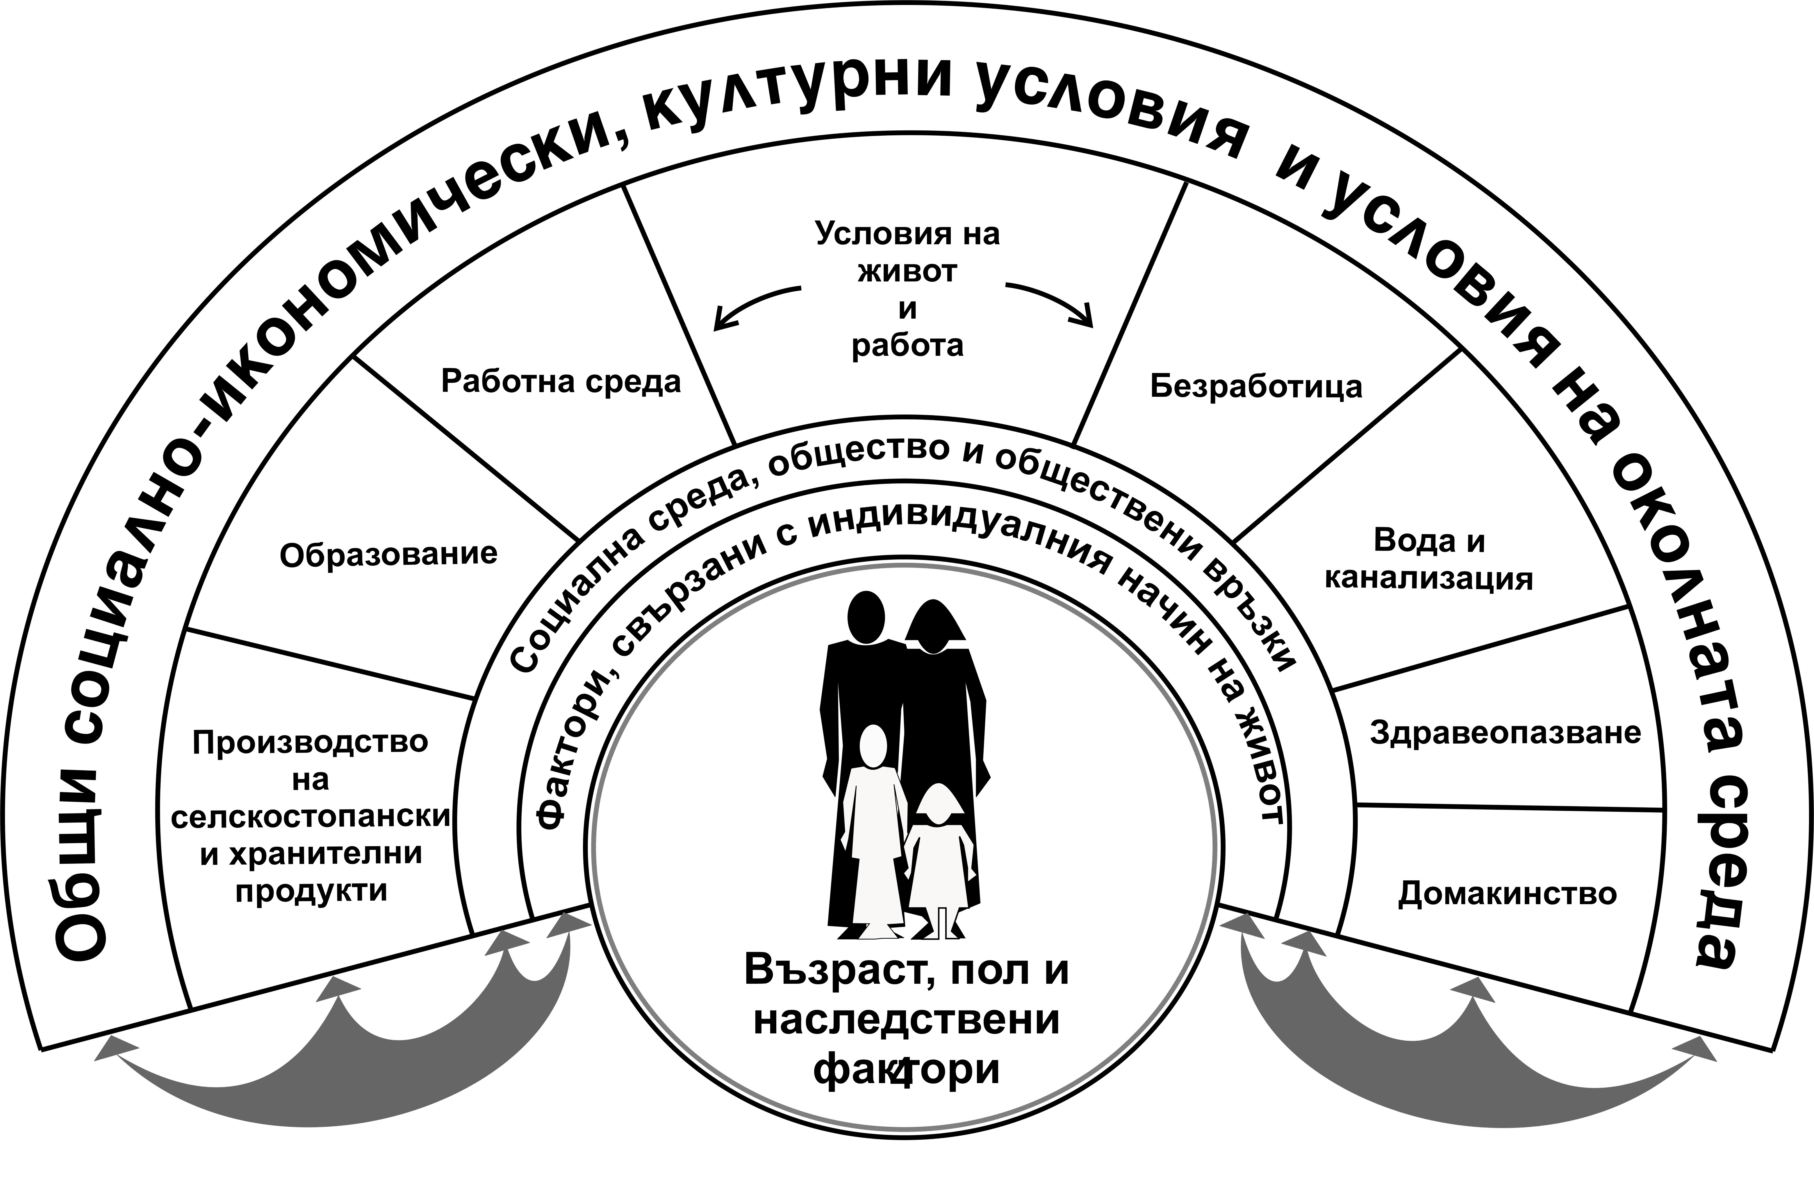

Фиг. 5.1. Социален модел на Dahlgren и Whitehead за детерминантите на здравето

април 2015 год.
ИЗГОТВИЛИ ЗАДАНИЕТО:
Доц. д-р Гена Грънчарова, д.м.
Доц. д-р Силвия Александрова-Янкуловска, д.м.н.

